气力吸粮机

说

明

书

一、开机前请先阅读说明书，并按电器接地标准接地，否则有触电危险。二、未确定机器正反转时，决不可启动闭风器，否则可能造成机器损坏。三、启动风机前，确定机器没有故障，先按下启动钮，待电机运转 5—1 5 秒钟后再按运转钮，风机正常运转后再启动闭风器。

四、风门管风量调节阀在出厂时已调整好，在运转中决不允许乱调或将其固定，否则将造成电机严重超载或烧坏。

五、首次开机前应现场检测电机，再启动电动机，并测试电机电流，直到正常运行。

如发生电动机在运行中停止，要细心检查电动机是否断相、过载等，先检查电动机是否有温升很高，如温升高可能是过载停转，没有温升可能是断相引起跳闸

一、概述

KO 系列气力输送机，是一种先进的物料搬运机械。机器小巧灵活、装配快捷方便，经简单组合后即可用来单独压送、单独吸送、或吸送、压送混合使用。可以水 平、倾斜、垂直输送诸如稻谷、小麦、大米、玉米、高粮、大麦芽、塑料及树脂等颗粒状物料，适用于粮库、农场、车站、码头、粮油加工和酿造行业在仓储或生产 工艺中的散装、散运、散卸、翻仓、倒垛、补仓、出仓等机械化作业。本机在输送谷物时，对谷物有粗略的清选和脱水作用.

二、技术参数
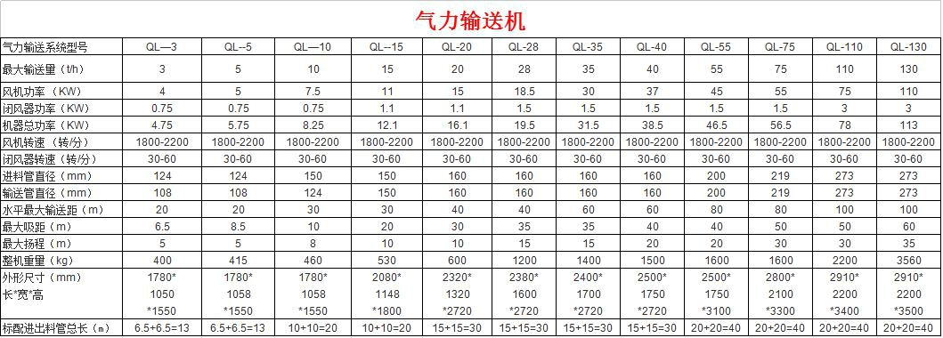

三、机器结构及工作原理

KO 系列气力输送机主要由罗茨风机、、分离筒、、闭风器、连接管路、吸咀和输送管等部分组 成。其工作原理是，由罗茨风机产生的负压气流经吸咀，软管将物料吸入，通过分离筒，空气与物料分离，物料旋转向下落到闭风器，经闭风器到风机出口端， 由正压气流通过输送管路压送到需要的地方，与物料分离后的气体则向上通过分离筒的筛网筒（C 型机通过除尘器）和连接管路的风量调节阀进入风机。

1、风机：为罗茨风机，主要由风机壳体、叶轮、轴承管和电动机等部件组成，三角带传动。

2、分离筒：是物料与气流分离的装置，中间设有筛网筒，起过滤作用。

3、闭风器：由壳体、闭风器端盖、叶轮、密封胶板等零件组成，叶轮轴输入端装有轻型减速器，由电动机通过三角带传动，带动闭风器叶轮转动。

4、吸咀：是该机的喂料装置，在用做单纯吸送、或吸、压混合输送时可以自动将物料吸入，由进料管、外套管等组成。根据输送物料和输送状态，调节进料管与外套 管的相对位置，可以使物料和空气的混合浓度比为最佳状态。

5、输送管路：输送管路采用铁皮管制成接口采用扣压式抱箍连接，装拆方便。

6、电控部分：本公司默认不配。

7、行走部分：由机架和行走轮、牵引杆等组成，可作短途移动。

8、附件：压送料斗（单独压送时使用，根据用户订货配制）。

9、除尘器：用于进入风机前的空气除尘可减轻风机磨损，提高风机使用寿命。

10、集尘箱：用于收集尘土，客户自备。

四、机器的调试与运行

（一）机器的调试

1、开箱后，根据装箱清单逐件清点，核对机件是否齐全。

2、检查各零部件有无松动、缺少和损坏，检查风机、闭风器、减速器

的轴承部位是否落入赃物或缺少润滑脂，电器控制箱内电器元件是否损

坏，接线是否松动，如有不妥，应逐项处理，全部完好后，可按结构图

所示进行组装，并调试。

3、本机由电压为 380V，频率 50HZ 的三相交流电源供电。用户应根据电

机功率大小自备配套的漏电保护开关和三相电缆（参见表 2），有条件最好配备装有电压表和电流表的电器控制箱。

4、开机前请按电器接地标准，将机器接地，否则有触电危险。

5、未确定机器正反转，不可启动闭风器，否则可能造成机损坏。

6、调试整机时可暂不装吸粮胶管，按下风机启动按钮。检查风机皮带轮的转动方向与箭头方向是否相符，视听机器运转情况，待运转 10-20

秒钟后按下运转按钮进入正常运转后，停机，装上吸粮软管、，输送管道等。将进料口离开粮面，按下启动按钮运转 5-15 秒钟后，按运转按钮，风机起动后，启动闭风器，将吸口调节至进料管全部缩进外套后，成 45 度左右插入粮堆，然后观察进料情况并调节吸口进料管和外套相对位置，一般出口物流喷出 3m 左 右，产量最佳。即可将吸口的紧固罗栓紧固后进行正常作业。在调试中，如果发现物料停止流动，应立即提起吸咀，停止进粮，将管道吹通，如堵塞严重则只能按下 闭风器和风机停止按钮，拆开管道将物料倒出，接好管道后应检查以下几个部份：

- 1）闭风器与电动机的传动带是否打滑。

- 2）吸口的进料管比外套是否伸出太长，如果太长，物料和空气混合比增大，进入的空气量减小，就会造成堵塞。应根据输送的物料，输送状态反复调试总结其规律。待故障排除后即可按前述步骤进行试车作业。工作完毕后应将吸

咀提起。机器空转 1-2 分钟后，按下闭风器和风机停止按钮，断开电源，卸下管道将机请理干净后，放到通风避雨的地方。

（二）机器的运行

- 1）运行中风机轴承温升不允许超过 85℃，其它轴承温升不允许超过

70℃。

- 2）运行中应严格检查机器各部件及管路是否漏风，如有漏风处需认真密封。

- 3）注意电机的温升情况，并定期用钳型电流表观察其工作电流是否在电机额定范围之内。否则应调节风量调节阀，和吸咀，如果吸咀只进空气不进粮或吸咀进料管缩入外套太深都可使电机过载。

- 4）运行中应注意物料中的杂物大块（如砖头，铁块，木块等）等物

吸入机器否则可能造成闭风器部份损坏。

- 5）本机根据用户需求可配进料斗以适应单独用于压送。用于压送时需将分离筒，连接管路，除尘器卸掉。将进料斗装在闭风器的进料口处，风机进风口接风量调节阀。（见示意图）通过料斗插板控制进入闭风器的物料流量即可，一般压送可提高机器产量约 20﹪左右。

- 6）供电电压不得高于或低于额定电压的 5﹪，严禁两相运转。

在使用操作前，应阅读本说明书，了解机器的工作性能，掌握操作规范，以免操作不当发生故障。

(2)应根据实际情况定期对各润滑点加注润滑油（脂）。

序号 润滑点位置 点数 润滑油牌号 润滑周期 备注

- 风机轴承 2 3 号 MOS2 润滑脂 每二个月一次

- 减速器 1 ZG-3 钙基润滑脂 每三个月一次

- 行走轮 3 HJ—40 机械油 定期加注

- 闭风器轴承 2 ZG-3 钙基润滑脂 每三个月一次 需拆开端盖

(3)零件有松动、脱落、损坏要及时紧固或修复；应经常检查各部位的

易损件，如果发现损坏，必须立即更换（易损件规格参见附图）。

(4) 电器控制部分，应常检查接线、接触器、电机保护器、按钮、熔断

器等是否可靠，并保持电控制箱内清洁。

类别 故障情况 可能发生原因 处理方法 电动机无法起动 电动机发出不正常响声 1、单相运转。

2、接触器接触不良。 1、检查电源及熔断器

2、处理接触点或更换。 电动机转动缓慢，无法投入运转，电控箱内产生火花 1、电源离工作地点太远，起动压降太大。2、电源电压偏低。

3、变压器容量不够。

4、起动时未将风量调节阀关闭。 1、改变导线截面。

